Ferda Mravenec, O.Sekora – soubor her
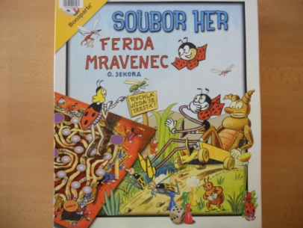
Počet hráčů: 2 +
Věk: 4 +
Hrací doba: 20 – 40 minut

Anotace:

Kdo by neznal Ferdu Mravence? Tenhle veselý chlapík spolu se svými kamarády již dokázal vykouzlit šťastný úsměv na tvářích tisíců dětí mnoha generací. Spolu se svým přítelem, sice trochu pomalým a někdy i nešikovným, ale vždy dobráckým broukem Pytlíkem, prožívá stále nové příhody a dobrodružství. Když k tomu přidáme fintivou a marnotratnou Berušku, vzteklého Šneka nebo hravou Kobylku, pak se nám před očima otevírá celý barevný svět Ferdy Mravence. S novým souborem her Ferda Mravenec máte jedinečnou příležitost zúčastnit se všech nových dobrodružství, která na Vašeho oblíbeného hrdinu a jeho přátele čekají.

Soubor her obsahuje:

- 3 x oboustranný herní plán
- 4 x postavička zasazená do stojánku
- 1 x klasická herní kostka
- 1 x barevná herní kostka
- 1 x kvarteto
- 1 x domino
- 16 figurek ve 4 barvách
- pravidla

